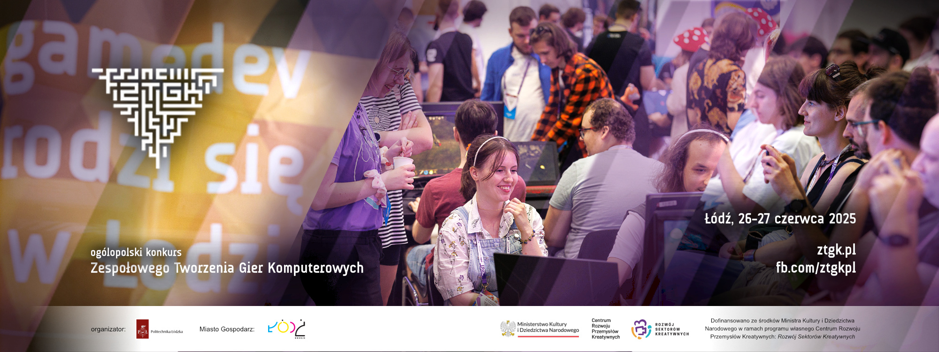

RAMOWY HARMONOGRAM

17.finału konkursu ZTGK 2025

**data wydarzenia 26-27.06.2025 Łódź EXPO**

**al. Politechniki 4, 93-590 Łódź**

**26.06.2025 czwartek**

**od 8:15** rejestracja, montaż, przygotowanie stanowisk przez uczestników

**10:00** Otwarcie części I. 17. finału ZTGK – informacje ogólne

**10:30 – 17:00** Hands-On – praktyczne prezentacje gier, projektów artystycznych, networking, przerwy lunchowe

**14:00 – 16:30** Konferencja CGI (wykłady i prezentacje posterowe)

**od 17:00** demontaż stanowisk uczestników i zmiana aranżacji sali

**19:00 – 24:00 Afterparty**

**27.06.2025 piątek**

**10:15** otwarcie części II. 17. finału ZTGK. Przywitanie Władz Miasta, Województwa i Uczelni oraz Partnerów, Sponsorów, Mediów i Gości.

**11:00** Prezentacje TOP 3 z poszczególnych kategorii konkursowych,

13:00 przerwa na lunch

**14:00** Ogłoszenie wyników - Finał (do ok. 16:00)